1. Подготовьте рабочее окружение в соответствии с типом вашей операционной системы.
2. Создайте структуру папок (использовать командную строку) и поместите в репозиторий Git на своем локальном компьютере.
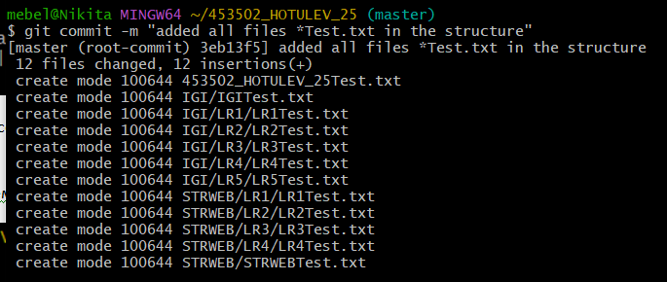
3. Создайте репозиторий внутри папки LR1 с помощью клонирования проекта с сайта github.com.

4. Выполните следующие действия, каждый раз проверяя состояние файлов в локальном репозитории до и после выполнения операции:
a. сделайте индексацию нескольких файлов в вашем Git-репозитории (git add …),
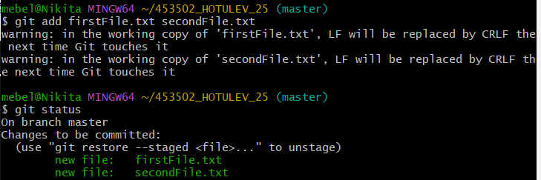
b. внесите изменения в файлы,
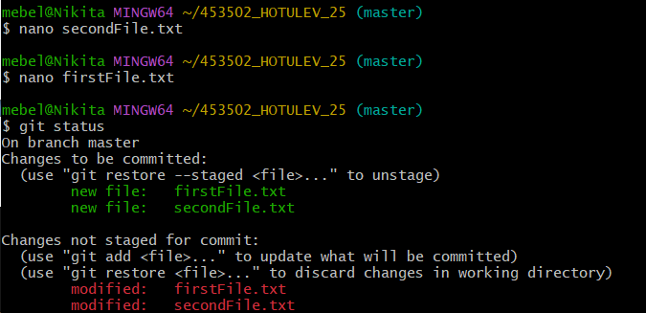
c. выполните коммиты к проиндексированным файлам,
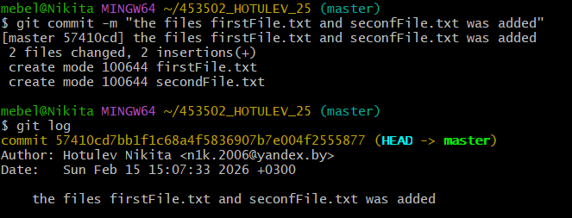
d. добавьте и удалите файлы (один и группу файлов с определенным расширением)
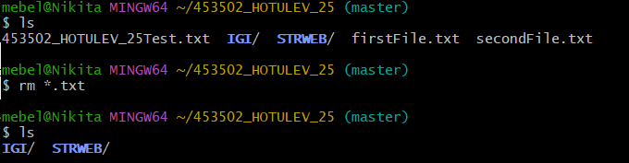
e. переименуйте файлы
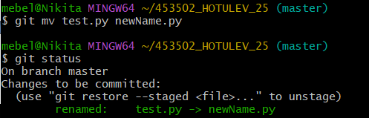
f. создайте для IGI и STRWEB, а также для каждой ЛР, вложенной в них, отдельные ветки, поместите файлы на соответствующие ветки
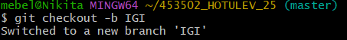
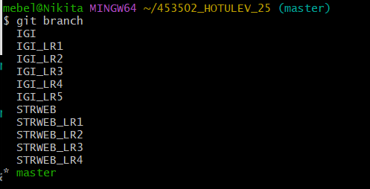
g. выведите историю коммитов: полностью и с ограничением вывода – отобрать только последние, до и после указанной даты, по автору файлов, коммитов (флаги n, since, after, until, before, author, committer, grep) https://code.mu/ru/tool/git/basis/limit-output-commit-history-flags/ ,
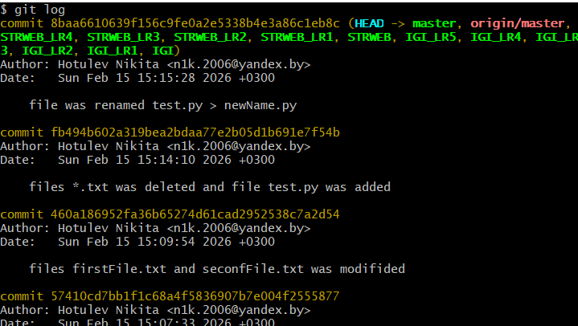
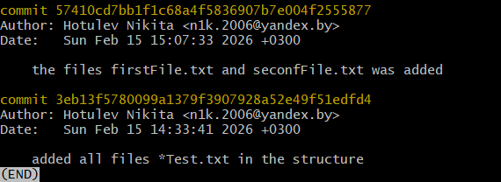
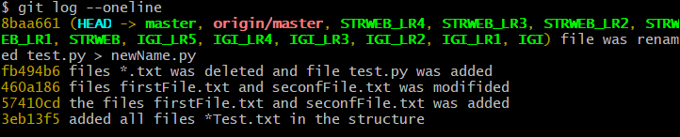
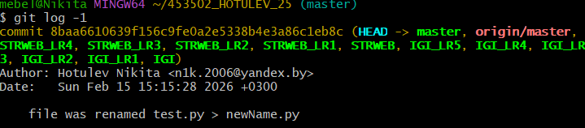
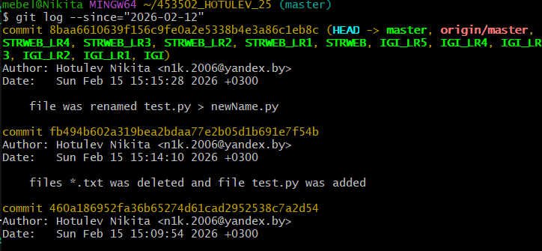
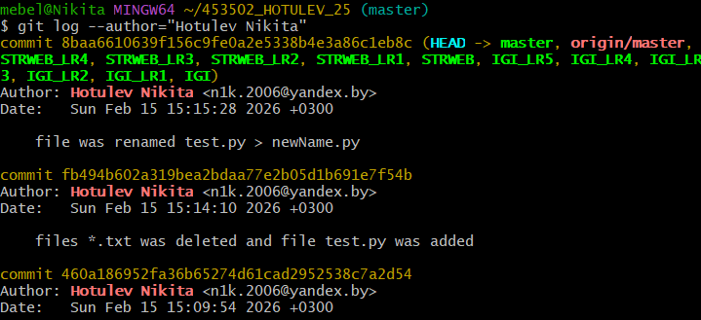
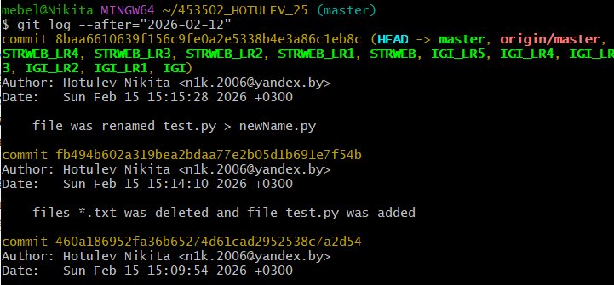
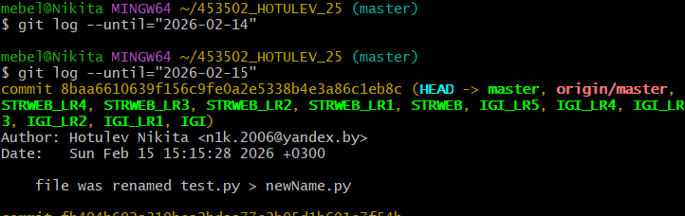
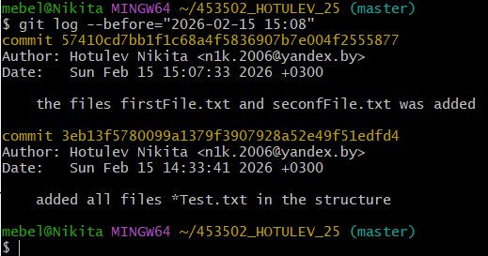
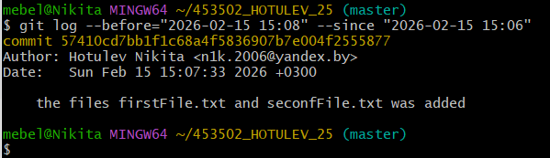
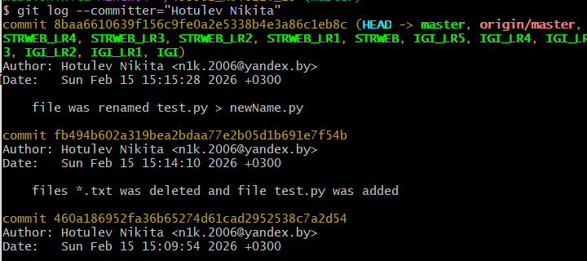
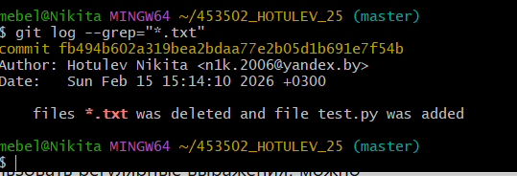
h. исследуйте флаги для git log: p , stat ,shortstat, name-only, name-status, relative-date, pretty, graph,
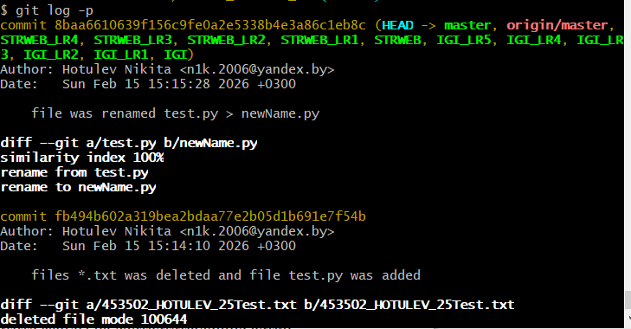
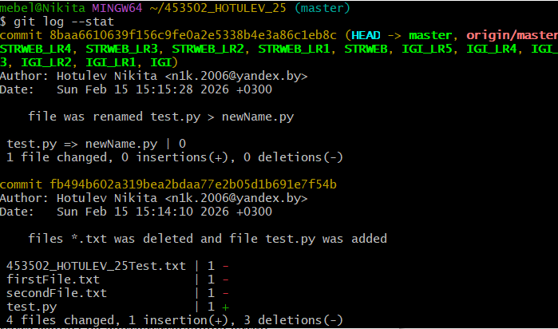
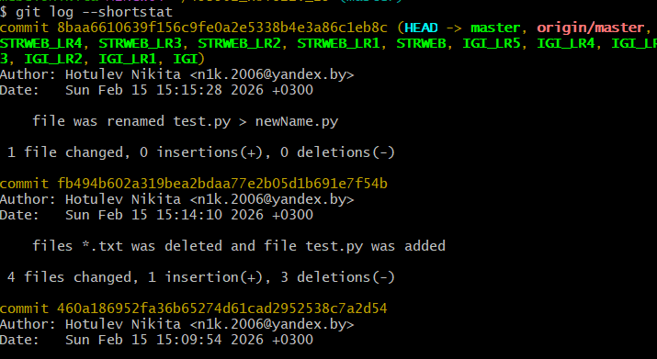
- найдите разницу в изменениях для каждого коммита
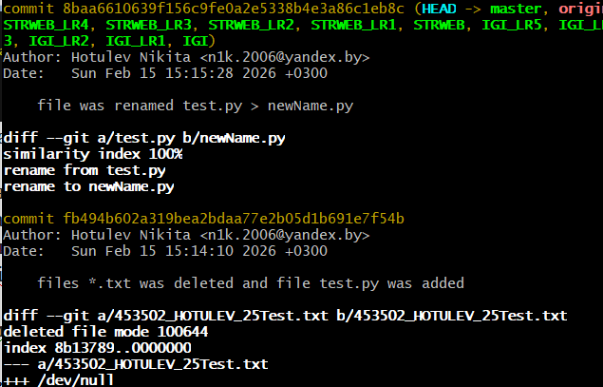
j. создайте новый файл test.txt и вставьте в него строчку 'номер варианта'. затем сделайте коммит и отмените его
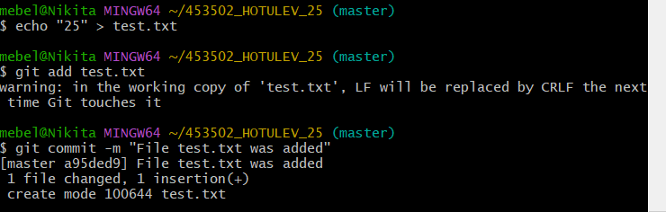
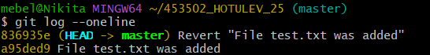
k. проиндексируйте файл в вашем Git-репозитории, затем отмените его индексацию
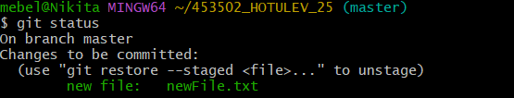
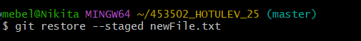
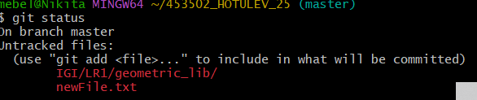
l. внесите изменения в файл в вашем Git-репозитории и затем верните его в исходное состояние.
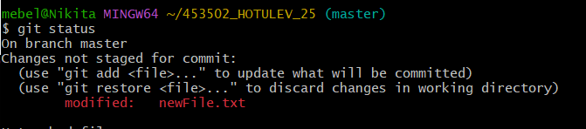
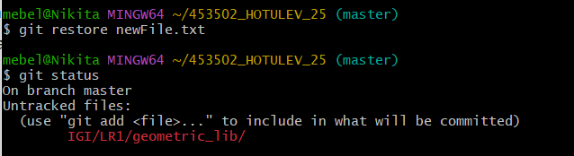
5. Выполните следующие действия с удаленным репозиторием:
a. создайте удаленный репозиторий (на github.com)
b. просмотрите информацию о нем, внесите изменения и опять просмотрите (remote, fetch).
c. измените несколько файлов в вашем проекте и перенесите их в удаленный репозиторий
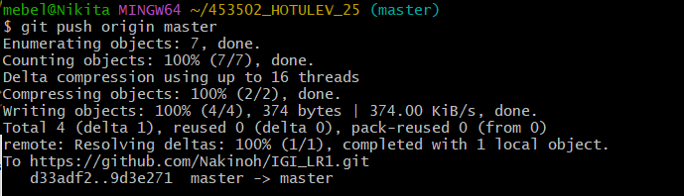
d. переименуйте свой удаленный репозиторий
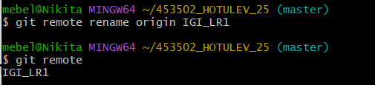
e. получите данные из удаленного репозитория
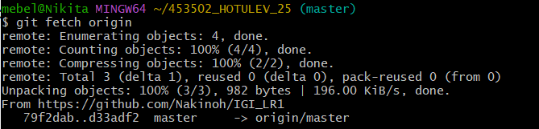
f. просмотреть историю изменений
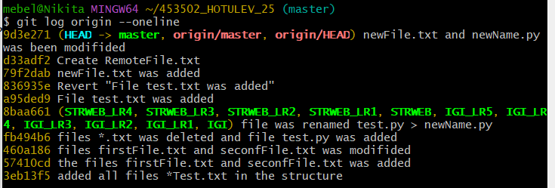
g. создайте дополнительную ветку 1 в удаленном репозитории, перенесите в нее два файла из другой ветки, удалите один из файлов
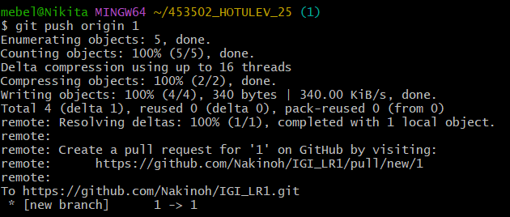
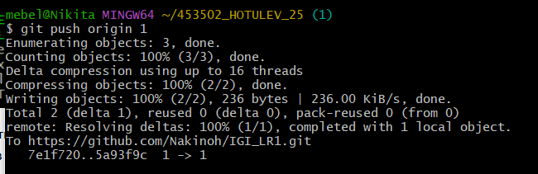
h. создайте дополнительную ветку 2 в удаленном репозитории, перенесите в нее два файла из вашего проекта, слить изменения в основную ветку, удалить дополнительную ветку 2
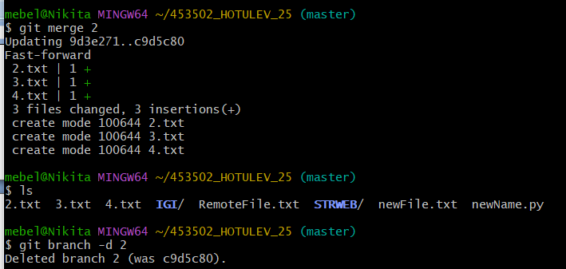
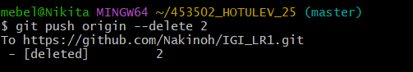
6. Сгенерируйте в DeepSeek файл html и файл css для сайта визитки компании или человека с областью занятости на выбор. Создайте публичный репозиторий на github и загрузите туда оба сгенерированных файла.
https://nakinoh.github.io/IGI_LR1_WEBSITE/
7. Индивидуальное задание
